Урок естествознания
ФИ ученика _________________________

Раздел: | Раздел 6.2 А Вещества и материалы
ФИО педагога: | Нестерук Ксения Игоревна
Дата: | 24.11.2020 г
Класс: 6
Тема урока | Плавление и кипение веществ
Цели обучения в соответствии с учебной программой: | 6.3.1.3 описывать свойства вещества: температуры плавления и кипения.

Ход урока:
Этап урока/ Время | Действия педагога | Действия ученика | Оценивание | Ресурсы
Начало урока | Ответьте на вопросы | 1. Что входит в состав атома?  2. Какой заряд имеет нейтрон?  3. Что входит в состав ядра?  4. Как заряжается протон?  5. Что находится вне ядра атома?  6. Порядковый номер элемента в Периодической системе указывает на …  7. Количество электронов в атоме равно числу:  8. Определите количество протонов в атоме фосфора. | Оценивание учителем  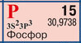
Середина урока | Выполни задания | Внимательно прочитай параграф 19.  Задание 1. Запишите в тетради определения понятий:  1. Плавление – это  2. Точка плавления – это  3. Кипение – это  4. Точка кипения – это  Задание 2. На графике представлен процесс нагревания и кипения спирта и воды одинаковой массы. Укажите, которая из линий показывает нагревание и кипение воды, а которая спирта?  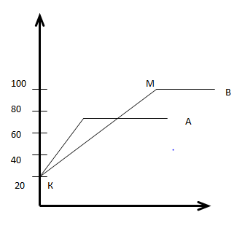  Задание 3. Поработай с графиком:  1) Как называются процессы 1-2, 2-3, 3-4, 4-5, 5-6, 6-7?  2) Определите изменение температуры в промежутках времени от 0 до 5 минут  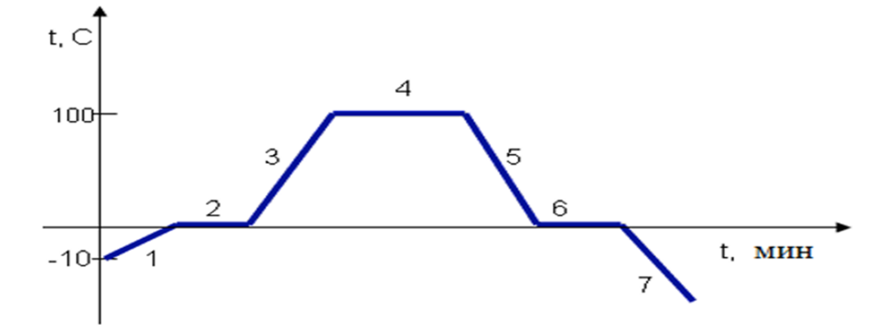 | Оценивание учителем | Учебник §19
Конец урока | По окончание урока оценим свои знания: (выберите один пункт)  - Урок понятен  - Остались некоторые вопросы  - Тема не понятна  Закрепите свои знания текстом §19.

